Đại học Đà Nẵng
TRƯỜNG ĐẠI HỌC SƯ PHẠM KỸ THUẬT



báo cáo cuối kỳ
LẬP TRÌNH C#

Tên đề tài:
WEBSITE BÁN ĐỒ NỘI THẤT

Sinh viên thực hiện : NGÔ THANH TUẤN
Mã sinh viên : 1811505310249
GVHD : Lê Thị Bích tra

MỤC LỤC
phần 1. ADMIN 1
1.1. Sử dụng Template Admin mẫu 1
1.1.1. Template Dashboard 1
1.2. Chức năng kiểm tra đăng nhập (Chưa làm)2
1.2.1. Code: 2
1.2.2. Kết quả chạy: 2
1.3. Hiển thị danh sách UserAccount 2
1.3.1. Phân trang danh sách tài khoản người dùng(5 user/1 trang) 2
1.3.1.1. Code: 2
1.3.1.2. Kq chạy: 4
1.3.2. Xóa người dùng có trạng thái là Block: 5
1.3.2.1. Code: 5
1.3.2.2. Kq chạy: 6
1.4. Danh sách sản phẩm 8
1.4.1. Hiển thị danh sách sản phẩm: 10
1.4.1.1. Code: 10
1.4.1.2. Kq chạy: 11
1.4.2. Xem chi tiết sản phẩm: 11
1.4.2.1. Code: 11
1.4.2.2. KQ chạy: 13
1.5. Thêm Sản Phẩm: 13
1.5.1. Code: 13
1.5.2. KQ chạy: 13
PHẦN 2 . USER 18
a. Sử dụng Temlate 18
2.2. Đổ sản phẩm ra trang chủ 18

phần 1. ADMIN

Sử dụng Template Admin mẫu

Template Dashboard
Link Template: https://www.creative-tim.com/product/material-dashboard-react-asp-net
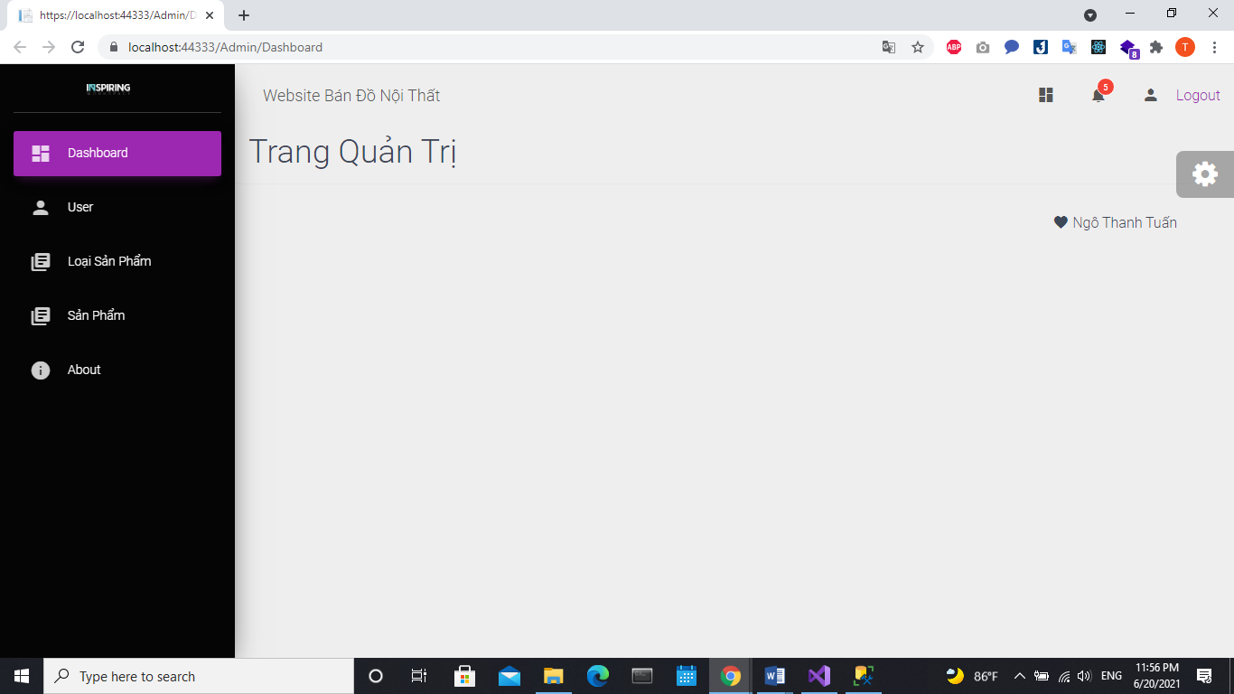

Chức năng kiểm tra đăng nhập: (Chưa làm)

Hiển thị danh sách UserAccount

Phân trang danh sách tài khoản người dùng(5 user/1 trang)

Code:
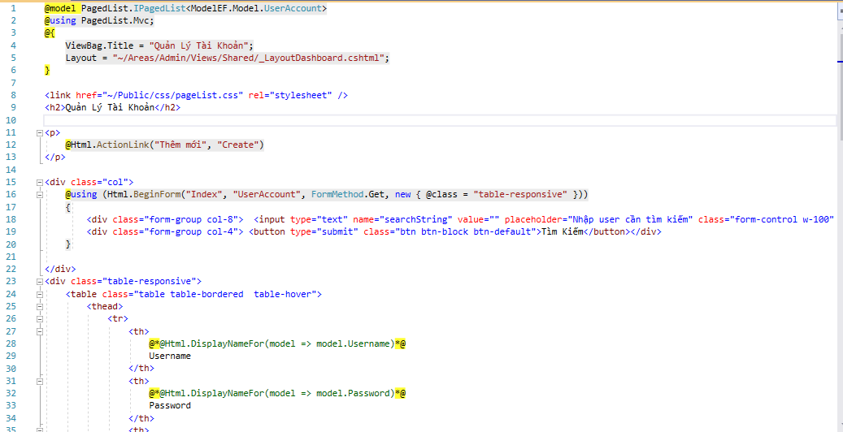
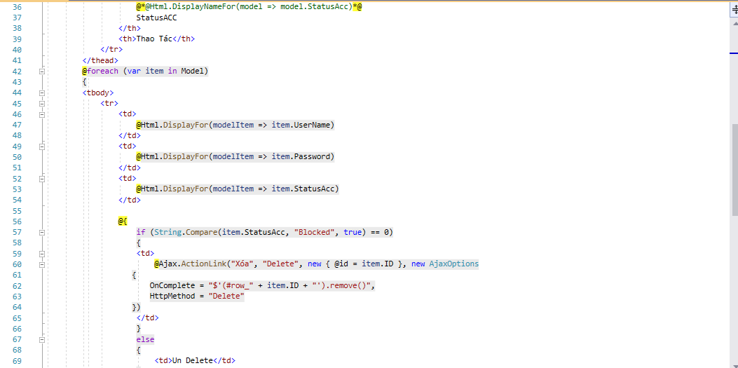
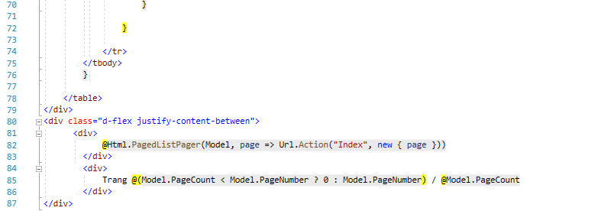
Hình 1.3.1 a: Code html cho giao diện hiển thị danh sách user( tìềm kiếm , phân trang, xóa người dùng bằng ajax từ dòng 56 -> dòng 72 và hiển thị các thao tác)

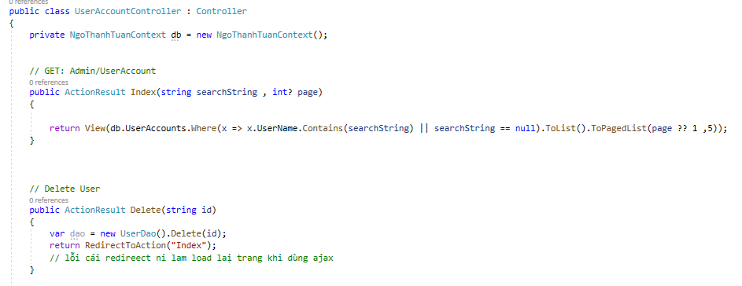
Hình 1.3.1 b: UserAccountController(Code tìm kiếm, phân trang và hiển thị User ở Index, còn xóa nằm ở Delete)

Kq chạy:
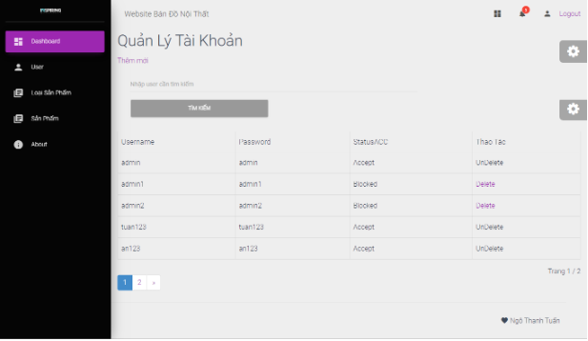
Hình 1.3.1 c: Trang 1
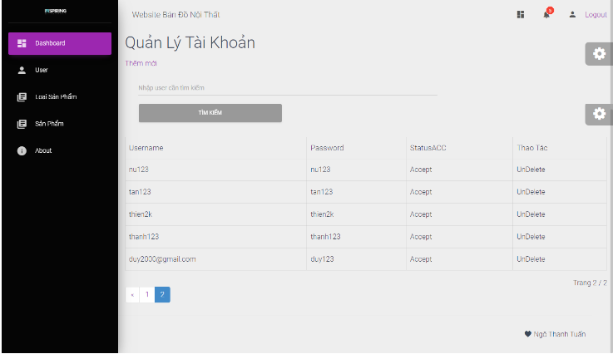
Hình 1.3.1 d: Trang 2
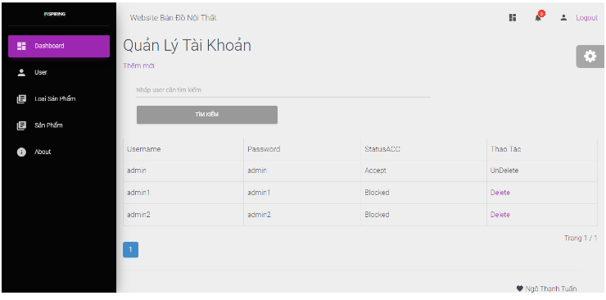
Hình 1.3.1 e: Tìm kiếm người dùng (Nhập “admin”)

Xóa người dùng có trạng thái là Block:
Kiểm tra nếu User là block thì hiển thị ra “Del” Cho phép xóa, ngược lại thì hiển thị ra “Undel” không xóa được.

Code:
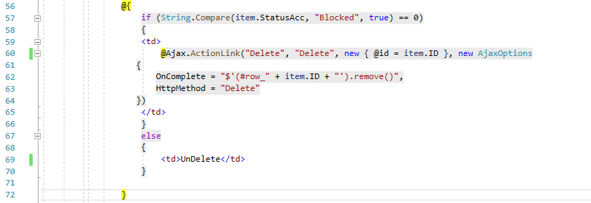
Hình 1.3.2 a: Code xóa dùng Ajax trong giao diện html

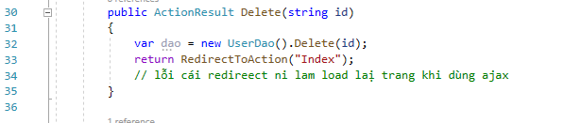
Hình 1.3.2 b: Code Xóa trong UserAccountController
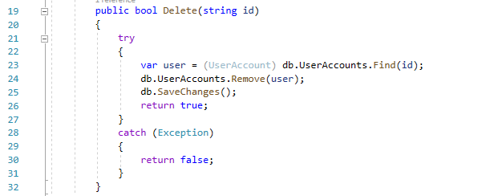
Hình 1.3.2 c: Code xóa trong UserAccountDAO

Kq chạy:
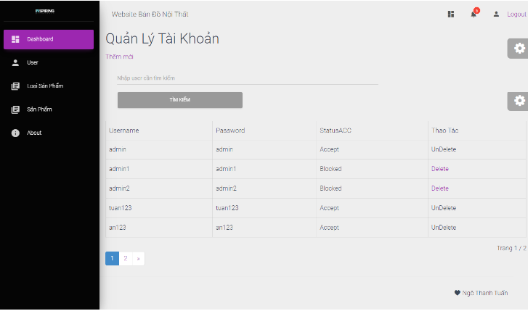
Hình 1.3.2 d: Chọn user “admin1” để xóa

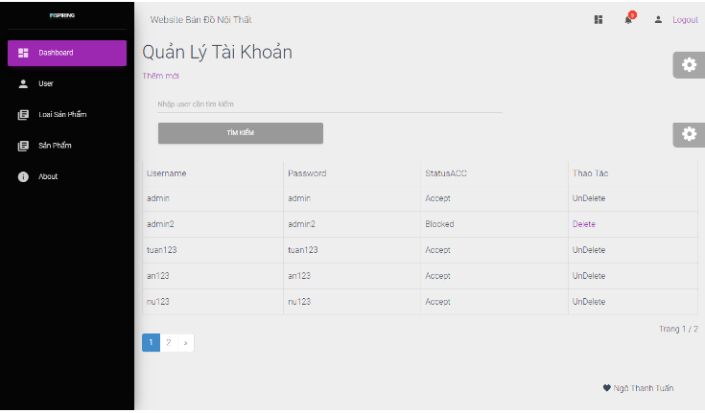
Hình 1.3.2 e: Kq sau khi xóa thành công

Danh sách sản phẩm

Hiển thị danh sách sản phẩm:

Code:
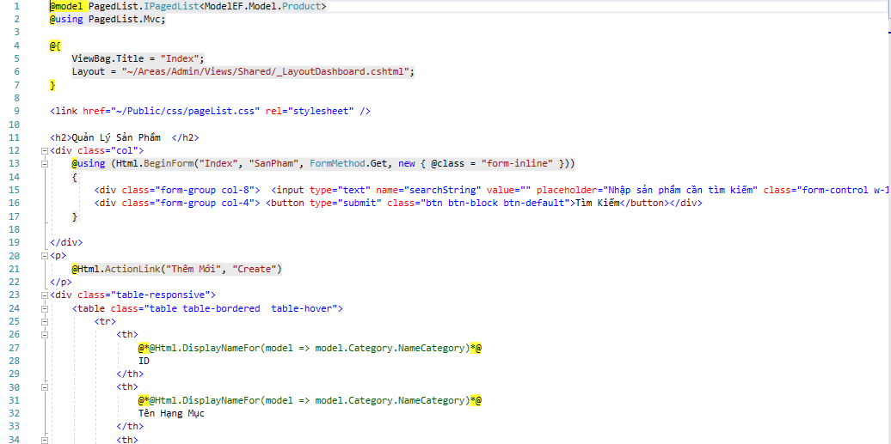
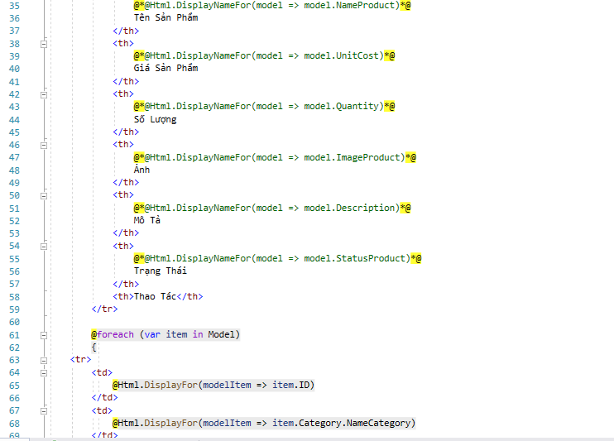
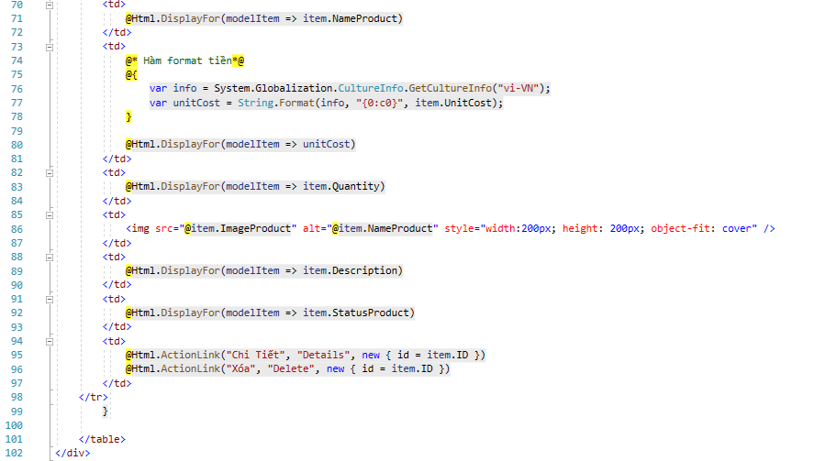
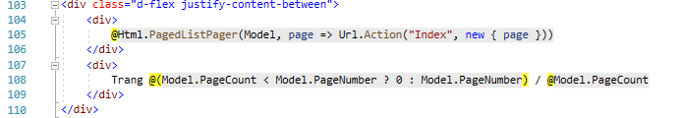
Hình 1.4.1 a: Code html table hiển thị sản phẩm

Hình 1.4.1 b: SanPhamController(Viết code linq trực tiếp trong controller)

Kq chạy:
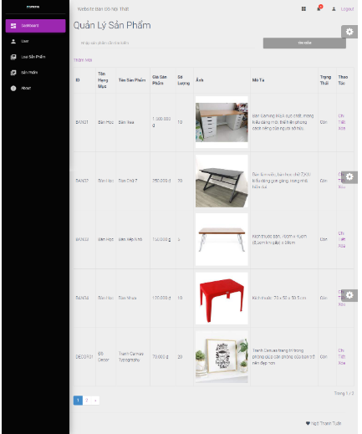

Xem chi tiết sản phẩm:

Code:
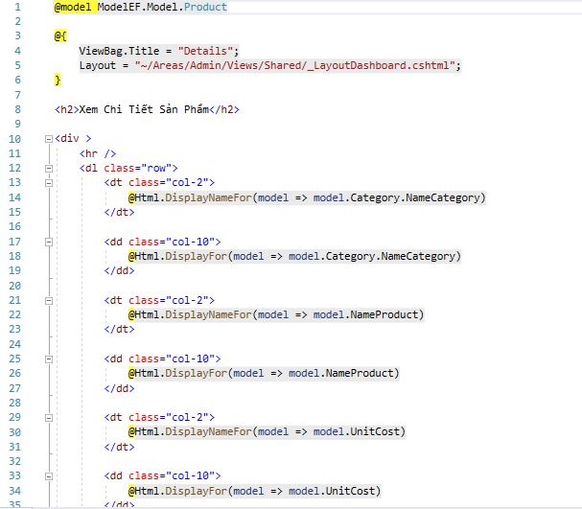
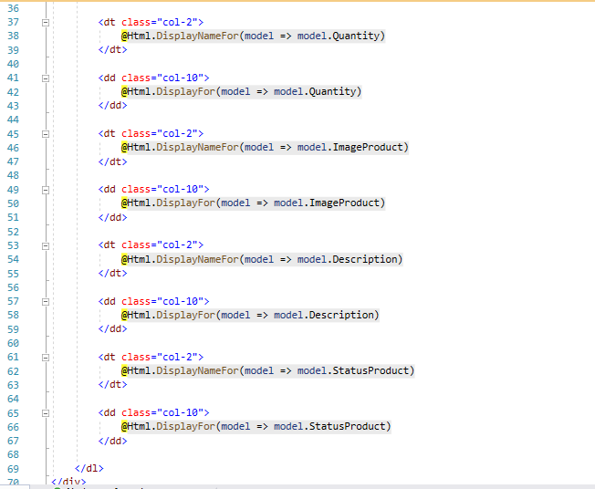
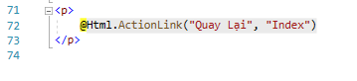
Hình 1.4.2 a: Code html cho trang xem chi tiết sản phẩm

KQ chạy:
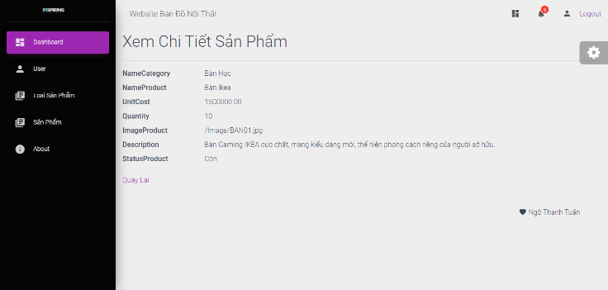
Hình 1.4.2 b: KQ chạy trang Xem Chi Tiết (Hình ảnh lưu dưới dạng link)

Thêm Sản Phẩm:

Code:

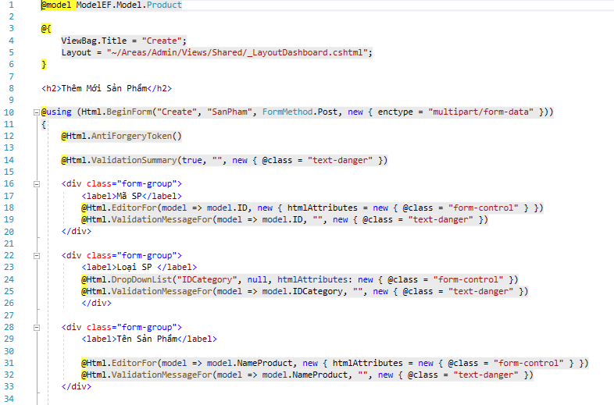
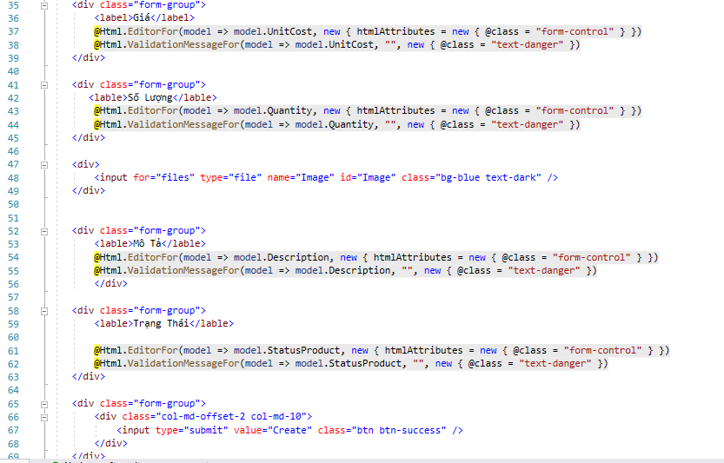
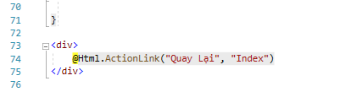
Hình 1.5 a: Form chính trên trang Thêm Sản Phẩm(Có Validate dữ liệu)

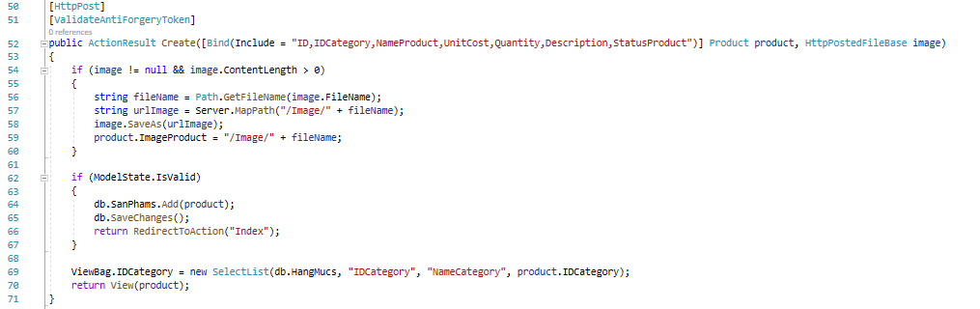
Hình 1.5 b: SanPhamController

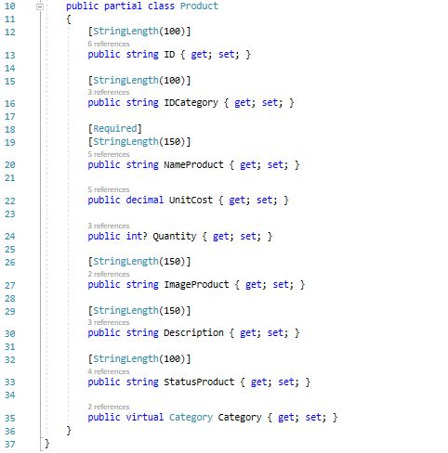
Hình 1.5 c: ProductModel

KQ chạy:
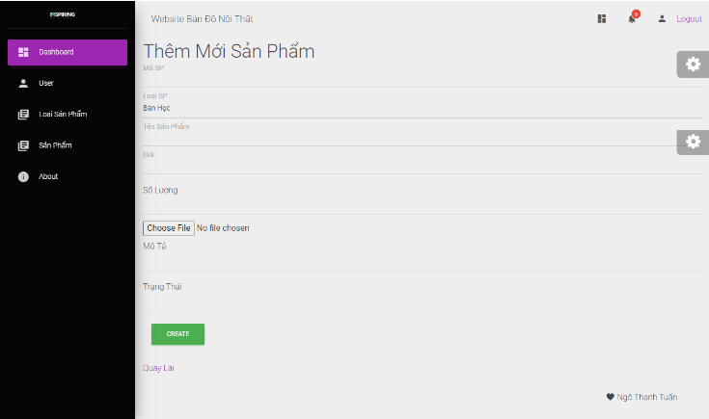
Hình 1.5 d: Bắt lỗi khi không nhập tên Sản Phẩm

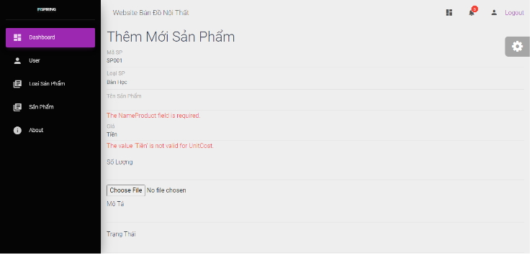
Hình 1.5 e: Lỗi khi nhập Chuỗi cho “UniCost” và 1 số trường không cho để trống
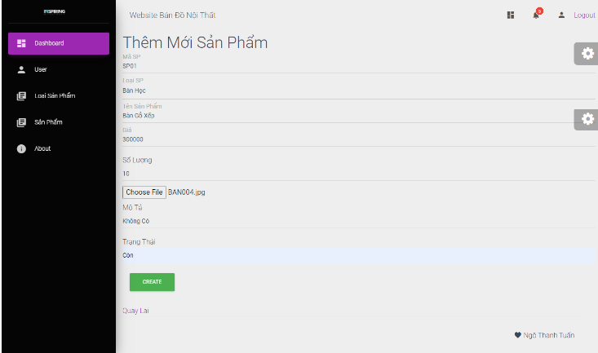
Hình 1.5 f: Nhập thông tin cho Sản Phẩm mới

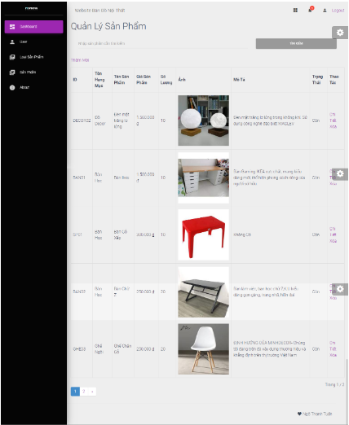
Hình 1.5 g: Sản Phẩm mới sau khi thêm( ID: SP01, hàng thứ 3)

PHẦN 2 . USER

Sử dụng Temlate
Link Teplate: https://w3layouts.com/template/home-shoppe-online-shopping-cart-mobile-website-template/

Đổ sản phẩm ra trang chủ
Code:
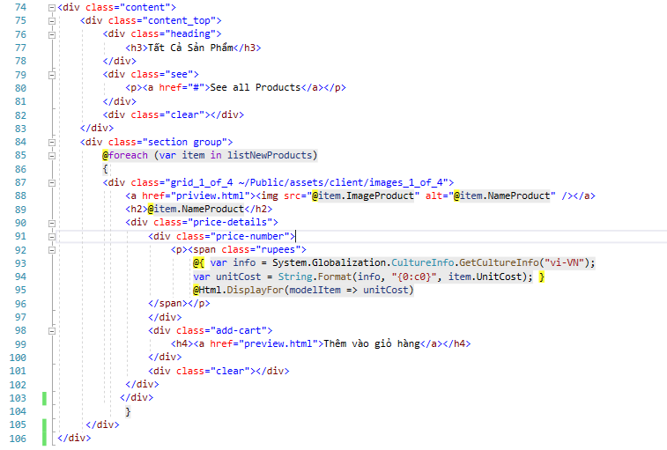

Hình 2.2 a: Phần code giao diện sửa trong template để đổ dữ liệu bảng sản phẩm
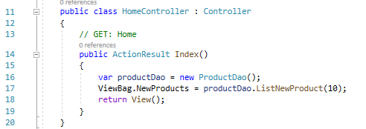
Hình 2.2 b: HomeController(Hiển thị 10 sản phẩm nổi bật)

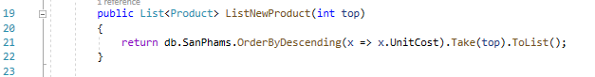
Hình 2.2 c: ProductDao
KQ chạy:
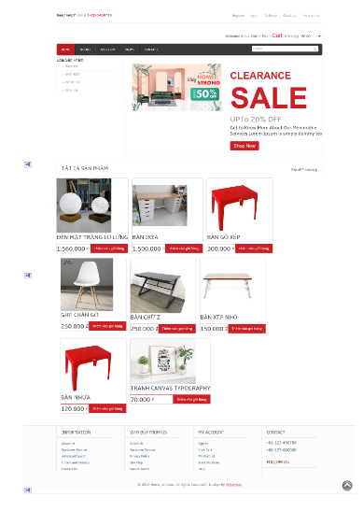

Link GitHub: https://github.com/thanhtuan472k/C-Sharp-Project.git

